ВНЕКЛАССНОЕ МЕРОПРИЯТИЕ
ДЛЯ УЧАЩИХСЯ I СТУПЕНИ ОБЩЕГО СРЕДНЕГО ОБРАЗОВАНИЯ
ИГРА-ПУТЕШЕСТВИЕ «ЭКО-Я, ЭКО-МЫ, ЭКО-ПРАВО»

Афанасенко Светлана Алексеевна, учитель начальных классов, государственного учреждения образования «Средняя школа № 165 г.Минска»

Цель: воспитание у учащихся правовой и экологической культуры.
Задачи: обобщить знания учащихся о ценности природы, взаимосвязях в природе и её роли в жизни человека, об ответственности человека перед природой; формировать умения решать задачи экологического прогнозирования, эстетические и нравственные ориентации учащихся; воспитывать бережное отношение к природе, ответственность за свои поступки.
Целевая аудитория: учащиеся 4 классов
Оборудование: карточки с заданиями; картинки с изображением солнца, земного шара, животных и растений; костюмы для ведущих Умняши Правовича и Умняши Ромашкиной, героев инсценировки; видео с песней «Беловежская пуща».
Подготовительная работа:
1. Учащиеся изучают Конституцию Республики Беларусь (статьи об охране природы), материалы Детского правового сайта.
2. Учащиеся читают энциклопедии о животных и растениях.
3. Учащиеся готовят сообщения, листовки о животных, которые исчезли в результате неразумной деятельности людей.
Ожидаемый результат:
Создание условий:
для формирования правовой и экологической культуры;
для воспитания бережного отношения к природе;
для формирования активной жизненной позиции учащихся.
Предполагается, что учащиеся:
пополнят свои знания о ценности природы, взаимосвязях в природе и её роли в жизни человека, об ответственности человека перед природой;
поймут важность и значение бережного отношения к природе каждого человека.
Пояснительная записка
Земля – наш Дом. И летом, и зимой,
И осенью, и весной.
Земля – наш Дом. Задумайтесь о том!
Н. Меркулова
Природа – первооснова красоты и величия. Мы – её часть и призваны быть не жадными потребителями, а мудрыми друзьями. Состояние природы в будущем зависит от экологической воспитанности людей.
В ходе мероприятия учащиеся будут учиться понимать природу, ценить её богатства, читать её язык, чувствовать красоту. Чтобы выучить азбуку природы, надо с детства ко всему присматриваться, прислушиваться, замечать окружающий мир, уметь любоваться красотой восхода и захода солнца, небом, облаками, цветами, наслаждаться пением птиц. Если что-то непонятно, поискать в книгах, возможно там найдётся объяснение. А ещё можно знающих людей расспросить: что это за дерево? Что за травинка? Что за цветок?
Очень важно учащимся уметь определять положительные и отрицательные примеры взаимосвязи общества, человека и природы, важно, чтобы люди чувствовали ответственность перед природой, понимали, что её нужно сберечь для будущих поколений.
Хочется, чтобы наши дети любили всё, что их окружает, и бережно относились к этому.
Ход мероприятия:
1. Вступительное слово:
Умняша Ромашкина: — Дорогие ребята! Сегодня мы совершим путешествие в страну Экологию. Вы узнаете о проблемах науки экологии, о взаимосвязях растений и животных, о том, какова в этом роль человека. Поговорим также о тех фактах, которые показывают к чему может привести неразумная деятельность человека. Узнаем, что нужно делать для того, чтобы помочь природе, не делать ей больно.
Умняша Правович: — Охранять природу — долг каждого гражданина нашей страны. Сегодня мы поговорим о законодательстве в области охраны окружающей среды. Ребята, вы можете назвать такие законы? (Ответы детей)
Умняша Ромашкина: — Начинаем наше занятие. Экология… Что обозначает это слово? (Ответы детей)
Умняша Ромашкина: — Экология — это наука, которая изучает взаимосвязи, взаимоотношения животных, растений, микроорганизмов между собой и окружающей средой.
Умняша Ромашкина: — Ребята, давайте составим кластер «Экология (наука о связи)». Возьмите конверт с надписью «Экология» (приложение 1).
ЭКОЛОГИЯ
ЖИВЫЕ СУЩЕСТВА СРЕДА ОБИТАНИЯ
ЧЕЛОВЕК РАСТЕНИЯ ЖИВОТНЫЕ ВОЗДУХ ВОДА ПОЧВА

Умняша Ромашкина: — Всё, что нас окружает (окружающая среда), неразрывно связано и зависит одно от другого: вода и человек, растения и животные, воздух и человек, почва и человек. А как, мы, люди, относимся к тому, что нас окружает? Расскажите. (Ответы детей)
Умняша Ромашкина: Неживая природа необходима человеку, как и другим живым существам. Солнце обеспечивает нас теплом, светом. А зачем человеку нужен воздух? Вода? Почва? (Ответы детей.)
Умняша Ромашкина: чтобы жить человеку нужны тепло, воздух, вода, почва. А для чего человеку нужна живая природа? Животные дают продукты питания, одежду. Жизнь человека на планете так же, как и жизнь других живых организмов зависит от зелёных растений. Они обеспечивают нас кислородом, необходимым для дыхания. Около 2 тысяч видов растений человек использует для получения продуктов питания, лекарств, тканей и украшений.
Экологическая минутка.
Игра «Тонкое ухо»
(Учащиеся закрывают глаза и распознают природные звуки: удары о дерево, шелест листьев, шум ручья, голоса птиц и животных).
Умняша Правович: — Ребята, а как вы думаете, что нужно делать, чтобы природа и человек жили в согласии. Человек многое берёт у природы, а что он может дать взамен? (Ответы детей)
Умняша Правович: — Согласно ст. 55 Конституции РБ «Охрана окружающей среды— долг каждого». Бережное отношение к природе должно закладываться в сознании человека с первых лет жизни. Если вы, ребята, понимаете, как нужно относиться к растениям, братьям нашим меньшим, ко всему, что нас окружает, то, когда вырастите, сможете жить, не нанося вреда природе.
Умняша Ромашкина: — А сейчас, ребята, отправимся на станцию № 1.
2. Путешествие по станциям.
Станция 1 «Человек и мир»
Викторина «В мире животных и растений»
Какие птицы прилетают первыми весной? (Грачи, скворцы.)
Какая птица является символом нашей страны? (Аист.)
Самая маленькая птичка Беларуси. (Королёк)
Самая маленькая птичка на нашей планете. (Колибри, 2 грамма)
Кто купается в муравейнике? (Тетерева, скворцы сами себя обсыпают муравьями. Муравьиная кислота убивает паразитов птиц.)
Каких птиц называют санитарами леса? (Дятлов)
Какая птица носит с собой «мешок»? (Пеликан)
Какая птица, стоя на земле, в буквальном смысле смотрит на человека «свысока»? (Страус)
Самый высокий зверь. (Жираф)
Верно ли, что узор на шкуре жирафа уникален, как отпечатки пальцев у человека? (Да)
Верно ли, что пингвины не умеют плавать? (Нет, умеют. Они ныряют на глубину 200 метров.)
Верно ли, что детёныши утконосов вылупляются из яиц и кормятся молоком матери? (Да)
Верно ли, что лев съедает в день 1 кг мяса? (Нет, 18 кг)
Верно ли, что в мире насчитывают около 100 пород кошек? (Да)
Верно ли, что в мире выведено 100 сортов роз? (Нет, около 30 тысяч.)
Листья каких деревьев краснеют? (Рябина, осина, клён)
Какие цветы расцветают первыми? (Мать-и-мачеха, перелеска, ветреница)
Какой цветок лето начинает? (Колокольчик, ромашка и др.)
Назовите растения-барометры (предсказатели погоды). (Одуванчики, лён, календула, лютики, клевер, сон-трава, жёлтая акация, мокрица и др.)
(Картинки животных и растений прикрепляются к земному шару. На доске изображение земного шара) (приложение 2).
Станция 2 «История»
Учитель: — С момента возникновения жизни на Земле (около 3,5 миллиардов лет назад) все живые организмы постоянно развивались и изменялись. Этот процесс называется эволюцией. Экологи установили, что взаимосвязь между живым организмом и средой его обитания чрезвычайна важна для жизни.
— Наша планета сильно изменилась за миллиарды лет своего развития. Что же происходит сейчас? Природа на Земле в настоящее время подвергается всё более нарастающему влиянию человека. В атмосфере находится не менее 250 миллионов тонн аэрозолей. Мировой океан загрязнён нефтью и нефтепродуктами. Деятельность человека изменяет все связи в природе.
— А ведь мы знаем, что человек без природы никто и ничто. Она даёт человеку всё, а взамен просит только бережного отношения. К сожалению, ни растения, ни животные не могут говорить. А если бы могли? Что бы они нам рассказали? Наши ребята пофантазировали, поискали информацию. Вот что у них получилось. Давайте послушаем.
1 ученик: Странствующий голубь. В середине прошлого века миллионы стай странствующих голубей затмевали солнце. Казалось им ничто им не угрожает. Корма — желудей и семян — было в достатке. Но за 30 лет все эти птицы были уничтожены из-за их вкусного мяса. Последняя птица исчезла в 1914 году.)
2 ученик: Зебра-квага, солнечная лошадка. Люди начали осваивать Африку. Они решили, что «солнечные лошадки» занимают пастбища, пригодные для скота. Человек стал их убивать.
3 ученик: Тур. В 1627 году погиб последний тур. Это было красивое, стройное животное. Тур смело вступал в бой с целой стаей волков. Учёные предполагают, что он был родоначальником всех пород домашнего скота.
4 ученик: Тарпан. К началу 19 века исчезла дикая лошадь — тарпан. Преследовали это животное за вкусное мясо, а также за то, что оно поедало сено, приготовленное для домашних животных.
5 ученик: Бизон. Не дожили до нашего времени бизоны, населявшие равнины Северной Америки. Бизоны помогали индейцам в работе, были им пищей. Но пришли завоеватели, убили всех бизонов. За 1 год охотник убивал до 2000 этих сильных и красивых животных.
Умняша Ромашкина: — Также перед хозяйственной деятельностью человека беззащитны и растения. Если до появления человека на Земле в среднем за тысячу лет исчезал 1 растительный вид, то в настоящее время 1 вид растений исчезает за 1 день. Занесение редких и исчезающих видов в Красную книгу не спасает их от человеческой алчности.
Умняша Ромашкина: — А ещё ребята сделали экологическую листовку.
1982 г. — Америка. 100 акул выбросились на пляж и погибли.
1997 г. — Каспийское море. Погибли 6000 тюленей.
1998 г. — Новая Зеландия. 250 китов выбросились на берег и погибли.
2000 г. — Мексика. 80 китов оказались на берегу. Несколько животных были спасены.
Франция. Нашли 200 дельфинов, все мёртвые.
2020 г. — Дальний Восток. Охотское море. Выбросились 3 кита. Все были спасены людьми.
Умняша Ромашкина: — Чего ждать завтра? Человек должен думать, как ему жить дальше. Мы можем активно влиять на будущее Земли и всего живого на ней. Что люди могут для этого сделать? (Учащиеся высказывают своё мнение)
Умняша Правович: — Основными направлениями государственной политики РБ в области охраны окружающей среды, согласно ст. 7 Конституции РБ, являются рациональное использование природных ресурсов, совершенствование системы охраны окружающей среды и природопользования, создание сети особо охраняемых природных территорий, обеспечение сохранения биологического и ландшафтного разнообразия и др.
Умняша Правович: — Ребята, а как называются эти охраняемые природные территории? (Ответы детей)
Умняша Правович: — А что вы знаете о заповедниках и Национальных парках? (Ответы детей)
Умняша Правович: — В Беларуси есть Березинский биосферный заповедник и 4 Национальных парка: «Беловежская пуща», «Браславские озёра», «Припятский» и «Нарочанский». В Беловежской пуще имеется крупный остаток первобытного леса.
Станция 3 «Музыка»
Умняша Ромашкина: — Ребята, расскажите, что вы знаете о Беловежской пуще? Для чего она была создана? (Учащиеся слушают песню «Беловежская пуща».)
Станция 4 «Изобразительное искусство»
Умняша Ромашкина: — А сейчас, рассмотрите рисунки, которые лежат у вас на столах. Что вам они напоминают? (Ответы детей.)
Умняша Ромашкина: — Конечно, они напоминают правила поведения в природе. Сделайте надписи к рисункам такие, чтобы они вызвали у отдыхающих на природе желание вести себя культурно и не причинять ей вреда (приложение 3).
(Ребята читают какие надписи они сделали к рисункам.)
Умняша Правович: — Молодцы, ребята, постарались. А вы знаете, что в других странах тоже есть законы об окружающей среде. А буду вам их зачитывать. Если такой закон есть, вы отвечаете ДА.
Игра «Да – нет-ка»
- В городе Норко (США) запрещают жителям содержать носорогов. (ДА)
- В штате Аризона запрещено охотиться на верблюдов. (ДА)
- В штате Мичиган запрещено жителям содержать собак и кошек. (НЕТ)
- В Нью-Джерси (США) запрещено задерживать голубя, который возвращается домой. (ДА)
- В Техасе запрещено доить чужую корову или писать на ней краской. (ДА)
- В Нью-Йорке запрещено выгуливать собак после 22.00 (НЕТ)
- В Кливленде (США) запрещено ловить мышей без охотничьей лицензии. (ДА)
Станция 5 «Русский язык»
Умняша Ромашкина: А сейчас, ребята, давайте напишем Письмо Зелёному другу. На столах лежат листки с рисунками Зелёных друзей. Выберите листок и напишите письмо Зелёному другу.
Учащиеся пишут письма и опускают их в почтовый ящик. (Берёза, Дуб, Ромашка, Клён, Роза и др.)
Станция 6 «Математика»
Задача 1. Наш класс собрал за прошлый год собрал 120 кг макулатуры. Сколько деревьев было спасено от вырубки, если 60 кг макулатуры спасает 1 дерево? (2 дерева.)
Задача 2. Наша школа за прошлый год собрала 4 тонны 500 кг. Сколько деревьев было спасено от вырубки, если 60 кг макулатуры спасает 1 дерево? (750 деревьев.)
Задача 3. Учёные подчитали, что деревья, произрастающие на площади в 1 гектар, за 1 час летнего дня усваивают 8 кг углекислого газа. (Такое количество выделяют во время дыхания 200 человек.) Сколько гектаров леса необходимо городу, если учесть, что углекислого газа в 100 раз больше выделяют автомашины, заводы? (100 гектаров) (приложение 4).
Умняша Ромашкина: — Ребята, какой вывод вы можете сделать, решив эти задачи? (Ответы детей)
Умняша Правович: — Конечно, ребята, нужно бережно относиться к природе, беречь её богатства, чтобы они остались нашим предкам.
Экологическая минутка
Игра «Назови четвёртое».
Умняша Ромашкина быстро произносит 3 названия деревьев (цветов, рыб, птиц, зверей), а учащиеся называют четвёртое.
Станция 7 «Литературное чтение»
Умняша Ромашкина: — Прочитайте начало притчи «Бабочка и муравьи» и придумайте концовку.
Притча «Бабочка и Муравьи» А. Сорушев
Бабочка беззаботно перелетала с цветка на цветок, как вдруг увидела на одном из них муравьёв, поедающих какую-то маленькую живность. Она с презрением обратилась к ним:
– Фу, какой гадостью вы питаетесь! То ли дело я — ем только нектар!
Муравьи с возмущением ответили:
Умняша Ромашкина: — Как вы думаете, ребята, что ответили муравьи? (Ответы детей.)
(– Если бы мы не питались этой гадостью, то она бы уничтожила все цветы и ты умерла с голоду!) (приложение 5).
Умняша Правович: — Мы ещё можем сказать бабочке, что все животные и растения нужны на Земле! Кстати, ребята, вы знаете, что на Земле существует около 110 тысяч видов бабочек!
Инсценировка
(Выходят два ученика и ведут диалог.)
Мальчик: Да, Земля у нас получилась сказочная!
Девочка: Да, потому что нет здесь мух, букашек, червяков. Они не нужны нам на нашей сказочной планете. Они будут только портить её!
Мальчик: Как портить? Почему?
Девочка: Они ужасны. Вот, к примеру, лягушки. Я их боюсь.
Мальчик: Ты же путешествовала по станциям страны Экологии. Посмотри, какие плакаты сделали ребята! А лучше, давай послушаем лягушку, которую ты так не любишь!
(Выходит ученик, исполняющий роль лягушки.)
Лягушка: Человеческая неблагодарность не знает границ. Мы, лягушки, на наше горе, относимся к «нелюбимым» человеком существам, к «противным». И никому нет дела, что мы беззащитны и беспомощны.
Девочка: Прости меня, лягушечка! Я сказала и не подумала. А ведь, правда, в природе всё взаимосвязано. Все нужны и все важны! (Прикрепляет изображение лягушки) (приложение 6).
Ученик:
Все-все,
Все на свете нужны!
И мошки не меньше нужны, чем слоны.
Нужны все на свете!
Нужны все подряд –
Кто делает мёд
И кто делает яд.
Да, если мы с кем-то
Не очень дружны –
Мы всё-таки очень
Друг другу нужны.
А если нам кто-нибудь
Лишним покажется,
То это, конечно,
Ошибкой окажется.
Б. Заходер
Умняша Ромашкина:
Все-все,
Все на свете нужны!
И это все дети
Запомнить должны.
– А если дети это будут знать,
То на нашей планете
Будет солнышко сиять!
(Умняша Ромашкина прикрепляет рисунок солнца.) (приложение 7).
Итог занятия
Умняша Ромашкина: Ребята! Посмотрите, какая наша красивая Земля! Что её ждёт в будущем? Только в сказках за одну ночь можно возвести хрустальный замок, дремучий лес превратить в золотую рощу с зеркальными озёрами. А в жизни всё идёт через большой труд.
Умняша Правович: и сегодня мы — люди — должны осознавать свою вину перед природой, должны уметь просить у неё прощения, а лучше — учиться с детства её беречь.
(Учащиеся встают, берутся за руки и читают стихотворение.)
Берегите Землю. Берегите
Жаворонка в голубом зените,
Бабочку на листьях повилики,
На тропинках солнечные блики.
Ясный месяц над речным покоем,
Ласточку, мелькающую в жите.
Берегите Землю! Берегите.
М. Дудин

Приложение 1
ЭКОЛОГИЯ
ЖИВЫЕ СУЩЕСТВА СРЕДА ОБИТАНИЯ
ЧЕЛОВЕК РАСТЕНИЯ ЖИВОТНЫЕ ВОЗДУХ ВОДА ПОЧВА

Приложение 2

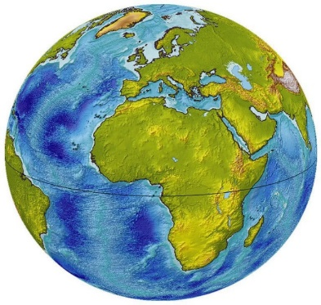

Приложение 3
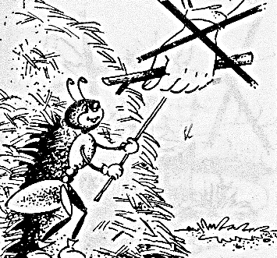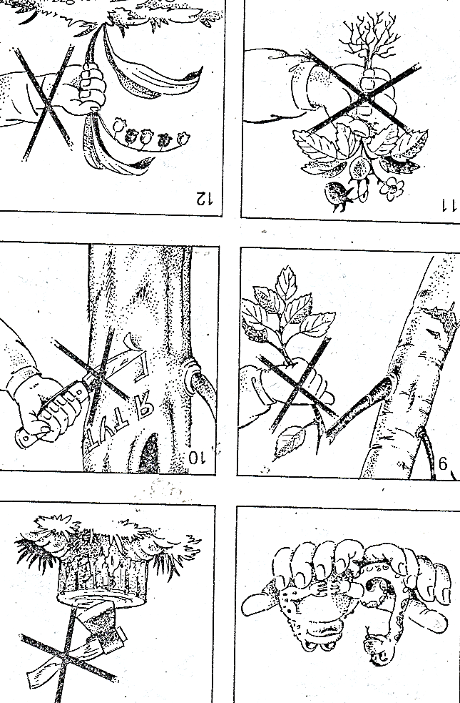

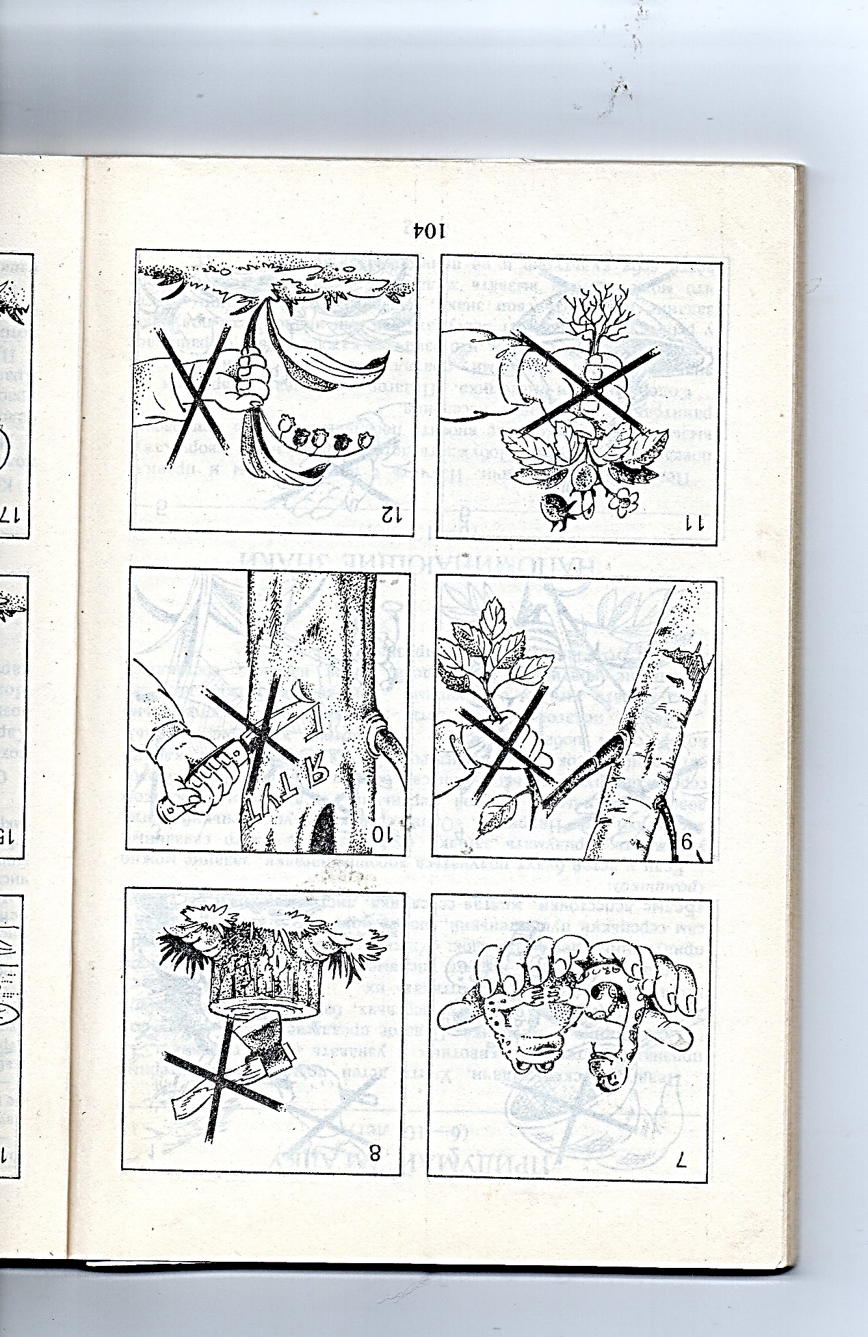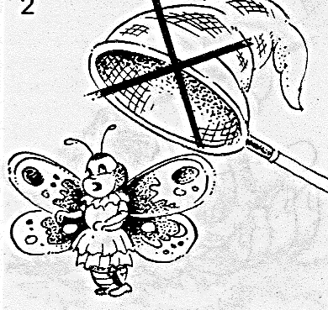

Приложение 4
Задачи
- Наш класс собрал за прошлый год собрал 120 кг макулатуры. Сколько деревьев было спасено от вырубки, если 60 кг макулатуры спасает 1 дерево? (2 дерева.)
- Наша школа за прошлый год собрала 4 тонны 500 кг. Сколько деревьев было спасено от вырубки, если 60 кг макулатуры спасает 1 дерево? (750 деревьев.)
- Учёные подчитали, что деревья, произрастающие на площади в 1 гектар, за 1 час летнего дня усваивают 8 кг углекислого газа. (Такое количество выделяют во время дыхания 200 человек.) Сколько гектаров леса необходимо городу, если учесть, что углекислого газа в 100 раз больше выделяют автомашины, заводы? (100 гектаров)

Приложение 5
Притча «Бабочка и Муравьи» А. Сорушев
Бабочка беззаботно перелетала с цветка на цветок, как вдруг увидела на одном из них муравьёв, поедающих какую-то маленькую живность. Она с презрением обратилась к ним:
— Фу, какой гадостью вы питаетесь! То ли дело я — ем только нектар!
Муравьи с возмущением ответили: — Если бы мы не питались этой гадостью, то она бы уничтожила все цветы и ты умерла с голоду!

